МУНИЦИПАЛЬНОЕ БЮДЖЕТНОЕ ДОШКОЛЬНОЕ

ОБРАЗОВАТЕЛЬНОЕ УЧРЕЖДЕНИЕ ДЕТСКИЙ САД «УЛЫБКА»

Г.ВОЛГОДОНСК

**Акция по ПДД «Уступи дорогу пешеходу»**

**Квест-игра «Поиски недостающего предмета» *ГРУППА №11***

общеразвивающей направленности

возрастной категории 6-7лет

2018-2019 год

***Воспитатель:*** А.С Панкарикова

О.И Черевко

г. Волгодонск

**Цель**: пропаганда основ безопасного поведения на дороге, изучение дорожных правил через игру.

**Задачи**: учить детей различать дорожные знаки*(предупреждающие, разрешающие, запрещающие),* предназначенные для водителей и пешеходов.

Закреплять представление детей о светофоре и его сигналах, о правилах поведения на улице.

**Материалы**:

* значки – смайлики желтого и красного цвета,
* светофор,
* дорожные знаки - пазлы,
* карточки с цифрами,
* конверты с заданиями,
* полоски картона белого и желтого цвета,
* руль,
* жезл регулировщика,
* круги красного, зелёного, жёлтого цвета.

**Ход игры**.

*Выходя на прогулку, дети обнаруживают конверт, лежащий на столе площадки.*

Воспитатель:- Какое-то письмо. Интересно от кого оно? Давайте прочитаем.

«Ребята, мы инспекторы дорожного движения, чтобы вам было интересно и не скучно на прогулке решили вам подарить игрушку. А зная, как вы любите ездить на машинах, привезти вам машину. И вы, конечно, заметили, что в новой машине не хватает одной важной детали, которая отвечает за управление машиной. Ребята, какой детали не хватает?

Дети: у машины не хватает руля.

«Нужно найти руль и машина будет готова. Но для этого надо пройти непростые испытания и проверить свои знания о правилах безопасности на дорогах.

Наши подсказки помогут вам в поисках руля и ещё одного важного атрибута, помогающего нам в регулировании движения на дорогах. Что это – узнаете когда выполните все задания. Участвуйте в поисках двумя командами. За каждое выполненное задание, команда будет получать одно или два очка. Но, сначала предлагаем вам, разделится на две команды, рассчитавшись на первый, второй! Первые – команда «красных», вторые – команда «зеленых»».

Первое задание у цифры 1 в конверте. Удачи вам»

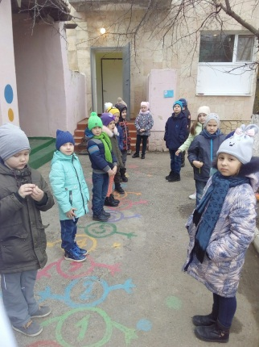 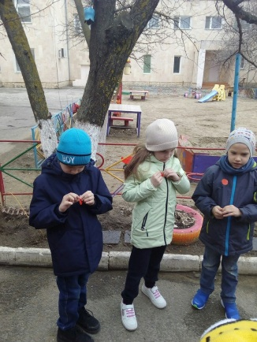 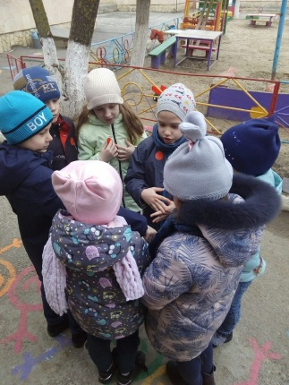 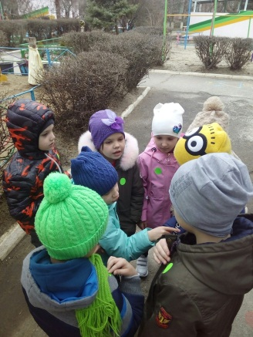

**1 Задание.** Разминка на внимание.

Чтобы было всё в порядке, поиграем мы в загадки. Если с нами вы согласны, громко крикнете в ответ *«Это я, это я, это все мои друзья»*. Если нет, тогда молчите ничего вы не кричите.

- Кто из вас идёт вперёд только там, где переход?

- Кто вблизи проезжей части весело гоняет мячик?

- Кто из вас в вагоне тесном уступает старшим место?

-Чтоб проветрится в автобусе немножко, кто высовывает и голову, и туловище в окошко?

- Знает кто, что красный свет - это значит, хода нет?

- Знает кто, что свет зелёный означает, по дороге каждый смело пусть шагает?

- Кто бежит вперёд так скоро, что не видит светофора?

- Кто ГИБДД помогает, за порядком наблюдает?

Вперёд на **поиски**.

Следующее задание у цифры 2 .

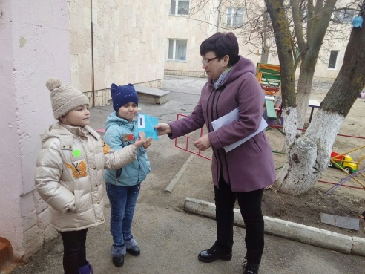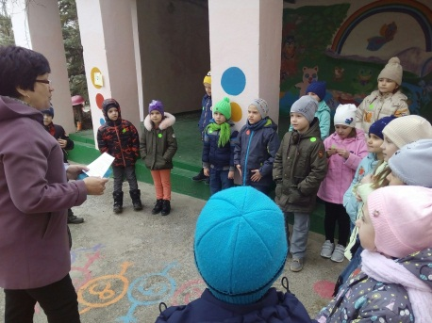

**2 Задание.** Дорожная азбука не так уж проста. Вы знаки повторите пока. (Детям загадывают загадки про дорожные знаки).

Маленькие домики

По улице бегут,

Мальчиков и девочек,

Домики везут. *(Автомобиль)*

На шумном перекрестке

Висит колдун трехглазый

Он никогда не смотрит

Тремя глазами сразу

Откроет красный

Ни с места, съем сейчас!

Откроет желтый глаз

Предупреждаю вас!

Мигнет зеленым глазом

И вас пропустит сразу. *(Светофор)*

День рожденье у меня,

Подарили мне коня.

Замечательный какой,

Голубой-преголубой!

Ездить можно осторожно,

За рога держаться можно.

Жаль вот только

Гривы нет…

Что за конь? *(Велосипед)*

**3 Задание.** Чтобы двигаться вперед, всем нам нужен переход!

Командам нужно выложить пешеходный переход из жёлтых и белых полосок картона.

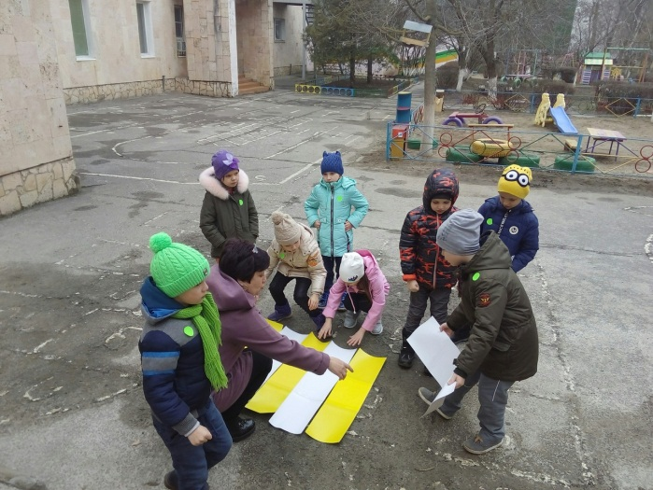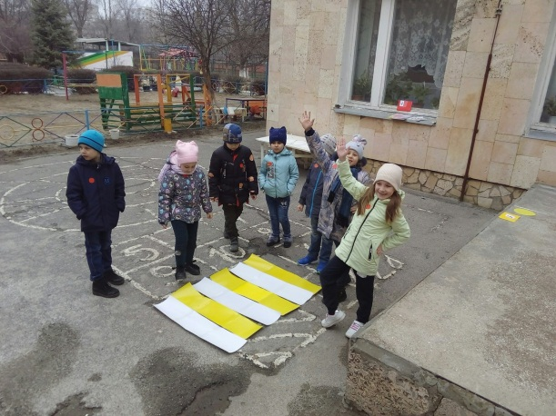

**4 Задание.** Проверим, не рассеялось ли ваше внимание. Игра *«Три огонька у светофора»*.

***Условия игры****:* ведущий показывает зелёный кружок – шагаете на месте; красный – замерли; жёлтый – хлопаете в ладоши.

Вы внимательны ребята,

Ну, и если не устали

Ищем 5 на пьедестале.

**5 Задание.**

Игра *«Перейди улицу»*.

Воспитатель: Команды жёлтых и красных становятся по разные стороны улицы. Нужно перейти улицу по сигналам.

* Если покажут зелёный круг - делаете шаг вперёд,
* красный – шаг назад,
* жёлтый – стоите на месте.

Победит команда, чей игрок первый перейдёт улицу.

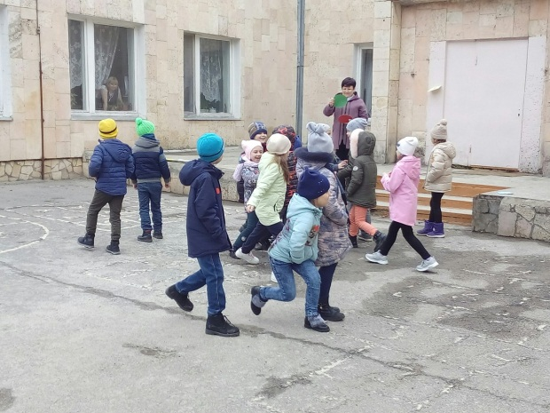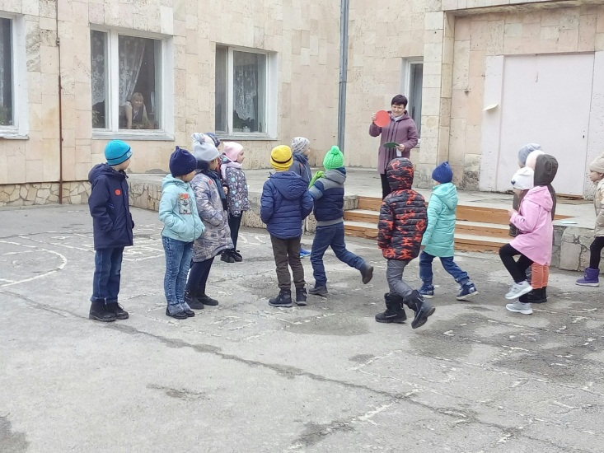

Следующее задание у цифры 6.

**6 Задание.** Игра « *Найди свой знак».*

Воспитатель: Каждая команда должна найти и собрать знаки определённого значения. Команда ищет зелёных предупреждающие знаки, команда красных - запрещающие.

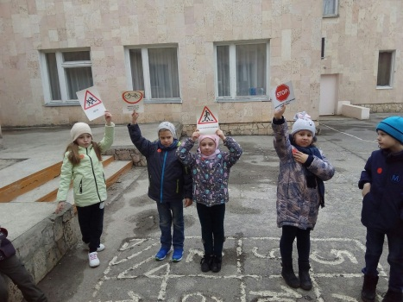

**7 Задание**.

Воспитатель: Посмотрите **дорожные знаки,** кто-то разрезал на пазлы. Нужно собрать знаки, совместить пазлы. Команда красных собирает предупреждающие знаки, команда жёлтых - разрешающие знаки.

**8 Задание.** Эстафета капитанов.

Воспитатель: Кто из капитанов быстрее придумает и нарисует дорожный знак. Команды помогают капитанам.

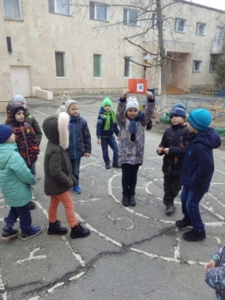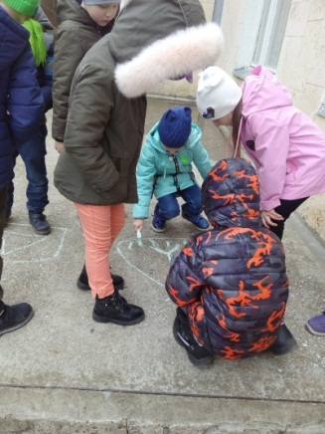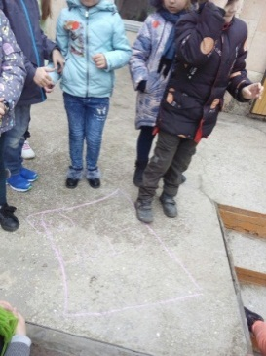

**9 Задание.** Поиск сундука с сокровищами.

Воспитатель: Вот и закончились ваши испытания. Подсчитайте заработанные очки. Молодцы, ребята, вы отлично справились с заданием. Команда, набравшая больше очков, отправляется за главным нашим призом, к нему прилагаются и награды для вас.

Команда, набравшая меньшее количество очков, идёт за вторым важным атрибутом. Награды ждут вас.

*Капитанам раздаются направляющие карты.*

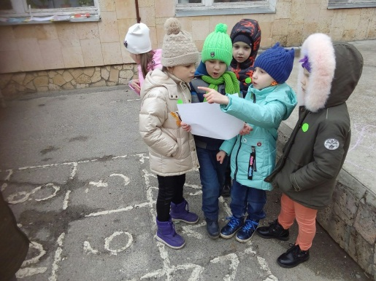 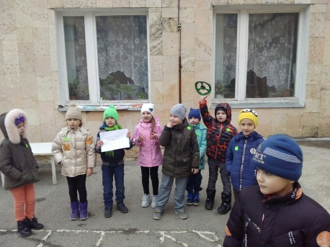

Воспитатель: Ура!!! Сундук с сокровищами найден!

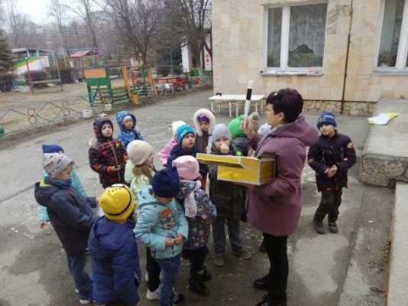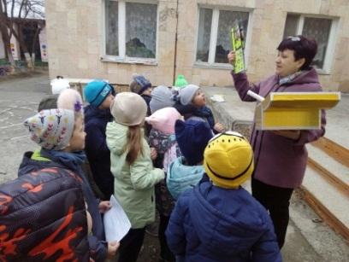

Воспитатель: **Ребята, главное сокровище – это наша жизнь, и ее надо сохранять и беречь, а знания правил дорожного движения вам в этом помогут.**

*Вручаются награды, и обнаруживается, какой сюрприз скрывает жезл. ( Светоотражающие стикеры для детей и золотые медальки)*

